REGLA DELTA GENERALIZADA (BACKPROPAGATION) (Freeman)

La Regla Delta o LMS era una regla de aprendizaje que se utilizaba para entrenar un PE o una capa de PE, pero como se ha visto en algún ejemplo anterior, es posible que para resolver ciertos problemas necesitásemos añadir a la estructura alguna capa oculta. En ese caso, la Regla Delta no serviría para el entrenamiento de la estructura:

- Conocemos la salida deseada para cada patrón de entrenamiento.

- No conocemos la salida deseada para los PE de las capas ocultas.

La Regla Delta Generalizada o Backpropagation fue creada para generalizar la Regla Delta sobre Redes Neuronales de múltiples capas y funciones de transferencia no lineales y diferenciables.

El aprendizaje es también Supervisado. Su utilización consiste en ajustar pesos y bias tratando de minimizar la suma del error cuadrático. Esto se realiza de forma contínua, cambiando dichas variables en la dirección contraria a la pendiente del error. Esto se denomina Técnica del Gradiente Descendente.

Redes Neuronales entrenadas mediante esta regla, dan razonables respuestas cuando al sistema se le presentan entradas que no ha visto nunca. Típicamente a una nueva entrada, le hará corresponder una salida similar a la salida obtenida para un patrón de entrenamienteo, siendo éste similar al patrón presentado a la red. Una de las grandes propiedades de este tipo de estructuras es su capacidad de Generalización.

Funcionamiento Básico

1- Se aplica un vector de entrada y se calculan sus correspondientes salidas.

2- Se determina una medida de error.

3- Se determina en que dirección se deben cambiar los pesos para minimizar dicho error.

4- Se determina la cantidad en que es preciso cambiar cada peso.

5- Se modifican los pesos.

6- Se repiten los pasos del 1 al 5 con todos los patrones de entrenamiento, hasta que el error para todos los vectores del conjunto de entrenamiento quede reducido a un valor aceptable.

Notación:
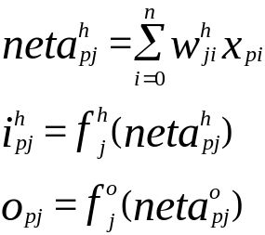

n- número de entradas de cada patrón.
h- indica la capa.
p- indica el patrón.
j- PE j.
Wji- conexión PE i (capa h-1) con PE j (capa h).
Opj- salida PE j en la capa de salida.

Arquitectura de Pesos

Capa de Salida

Como en la capa de salida puede haber un nº >1 de PE, en este caso no nos basta con un único valor de error:
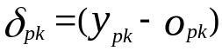

El error que se debe minimiar es la suma de los cuadrados de los errores de todas las unidades de salida.

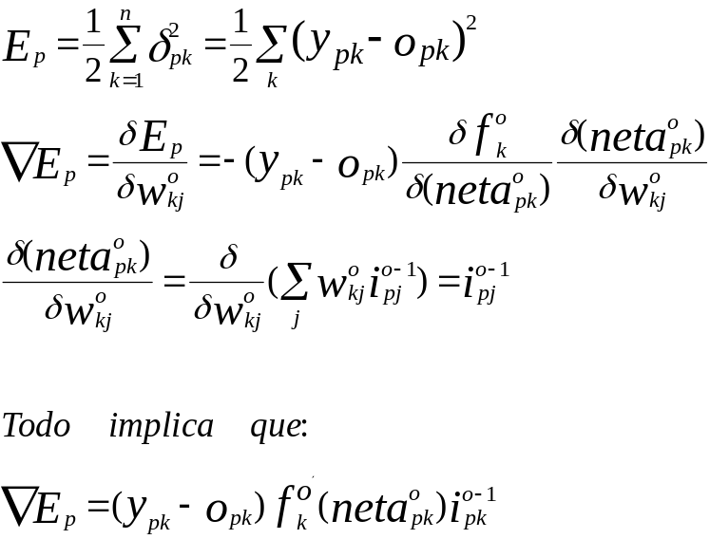

De tal manera que los pesos en la capa de salida se modificarán de la siguiente manera:
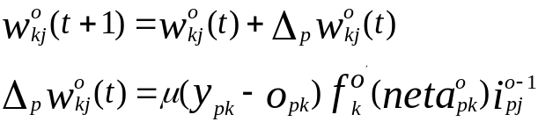

Condición NECESARIA: f debe ser derivable. Dos casos:
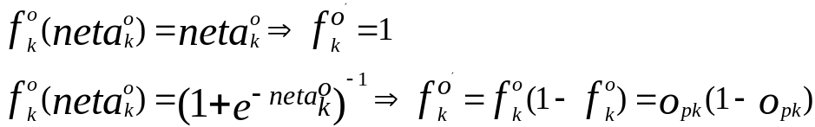

Sea:
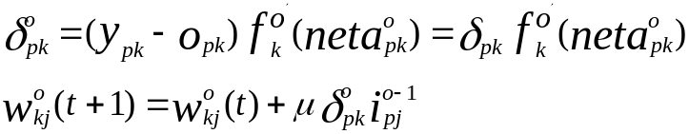

NOTA: Si quisiésemos que la Regla Delta Generalizada funccionase igual que la Regla Delta o mínimos cuadrados, NO se cambiarían los pesos hasta que se presentasen todos los patrones de entrenamiento al menos una vez. Se acumularía el error de cada uno de ellos y se trabajaría con él al modificar los pesos. El error que se estaría minimizando sería:
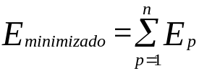

Capas Ocultas

¿Como determinamos los valores esperados de los PE en las capas ocultas?

Ep está relacionado con la salida de los PE en capas ocultas de la siguiente manera:

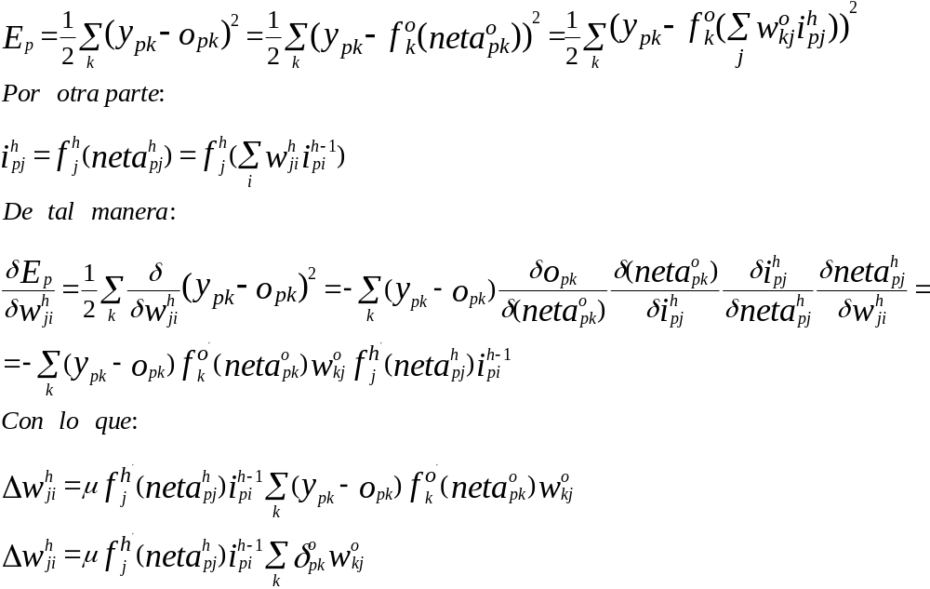

Las actualizaciones de los pesos en la capa oculta dependen de todos los términos de errores de la capa de salida. Esto es a lo que se refiere uno con el nombre de propagación hacia atrás.
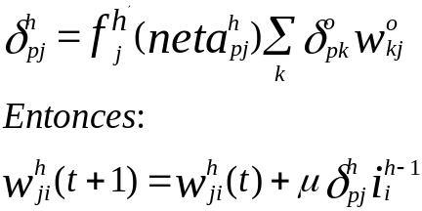

Los términos de error de las unidades ocultas, se calculan antes de que hayan sido modificado los pesos de conexiones con las unidades de la capa de salida.

CONSIDERACIONES PRÁCTICAS

Datos de entrada (entrenamiento)

En general se pueden emplear todos los datos disponibles para entrenar la red. Con cierta frecuencia, lo único que se necesita es un pequeño subconjunto de datos que cubran todo el espacio de los mismos.

La BPN admite bien la Generalización: Dados varios vectores de entrada, pertenecientes a la misma clase, aprenderá la similitud existente entre ellos.

Por otro lado, la BNP no extrapola bien es decir, que si la red se entrena mal o insuficientemente, las salidas pueden ser imprecisas. Hay que asegurarse que los datos de entrenamiento cubran todo el espacio de entradas esperadas. La red se debe de entrenar seleccionando patrones de manera aleatoria, es mala técnica de entrenamiento presentar primero los patrones de una clase y luego los de otra: la red se olvidaría del entrenamiento inicial.

Dimensionamiento de la Red

No existe una respuesta sencilla para resolver esta cuestión. En general 3 capas son suficientes, pero en ciertos casos, un problema se puede resolver de manera más fácil añadiendo más capas ocultas (nos referimos a que el aprendizaje se realiza de forma más rápida).

Control de Convergencia

En las técnicas de gradiente descendente es conveniente avanzar por la superficie de error con incrementos pequeños de los pesos. Esto se debe a que tenemos una información local de la superficie y no se sabe lo lejos o lo cerca que se está del punto mínimo. Con incrementos grandes, se corre el riesgo de pasar por encima del punto mínimo sin conseguir estacionarse en él. Con incrementos pequeños, aunque se tarde más en llegar, se evita que ocurra esto.

El elegir un incremento adecuado influye en la velocidad con la que converge el algoritmo. Sabemos que este control lo podemos realizar mediante el parámetro denominado ganancia. Normalmente se le asigna un valor pequeño (0,05-0,25) para asegurar que la red llegue a asentarse en una solución.

Otra manera de incrementar la velocidad de aprendizaje, consiste en utilizar otro parámetro llamado Momento, cuando se calcula el cambio de peso se le añada una fracción del cambio anterior. Con ello también se trata de que la red no se estabilice en un mínimo local, aunque ésto algunas veces no puede ser conseguido.

Un último aspecto a tener en cuenta es la posibilidad de convergencia hacia alguno de los mínimos locales que pueden existir en la superficie de error del espacio de pesos. No se puede asegurar en ningún momento que el mínimo que se encuentre sea global. Una vez que la red se asienta en un mínimo, sea local o global, cesa el aprendizaje, aunque el error siga siendo demasiado alto, si se ha alcanzado un mínimo local. Si se alcanza un mínimo local y el error es satisfactorio, el entrenamiento ha sido un éxito, si no sucede así, puede realizarse varias acciones para solucionar el problema:

- Cambio de arquitectura (más capas ocultas o más PE)
- Modificación de parámetros de aprendizaje.
- Emplear un conjunto de pesos iniciales diferentes.
- Modificar el conjunto de entrenamiento o presentar los patrones en distinta secuencia.

Procedimientos para incrementar la velocidad de aprendizaje.

En este apartado describiremos diferentes procedimientos que permitan incrementar la velocidad de aprendizaje manteniendo intacto la propiedad de Localidad que tienen este tipo de redes, referido a que la computación de un PE está sólamente influenciado por aquellos PEs que están fisicamente conectados con él.

Heurística 1: Cada parámetro ajustable de la red que determina la función de coste debería tener su propio parámetro de control de velocidad de aprendizaje.

Esta herurística reconoce el hecho de la posible existencia de diferentes ganancias para cada conexión ajustable de la estructura.

Heurística 2: Cada parámetro de control de velocidad debería variar de un paso a otro.

Normalmente la superficie de error tiene diferentes formas en un mismo espacio. En función de dichas diferencias, esta heurística establece que así como cambia la forma del error, debería cambiar la velocidad de aprencizaje.

Heurística 3: Cuando la derivada de la función error (coste) con respecto a una conexión determinada, tiene el mismo signo algebraico durante varios pasos del algoritmo, el parámetro ganancia para dicha conexión debería ser incrementado.

Esta herurística, establece que en las condiciones mencionadas anteriormente, el número de pasos requeridos para moverse en una cierta parte de la superficie de error, puede ser reducido, incrementando convenientemente la ganancia.

Heurística 4: Cuando el signo algebraico de la derivada de la función error con respecto a una particular conexión cambia durante pasos consecutivos, la ganancia para el peso en cuestión debería dedcrecer.

El cambio de signo en pasos consecutivos viene a significar la existencia de picos y valles. En orden de tratar de localizar el punto mínimo del valle y así evitar esas oscilaciones, la ganancia debería ser reducido (ajuste de pesos más fino).

APLICACIONES

- Codificación de la Información.
- Tradución de texto en lenguaje hablado. (Sejnowski y Rosenbegrg)
- Reconocimiento de Lenguaje Hablado.
- Reconocimiento Optico de Caracteres.
- Aplicaciones en Cardiología.
- Compresión y Descompresión de datos

